新北市立溪崑國民中學110學年度第二學期第二次定期評量 自然科 試題卷
九年級 班 座號 姓名
選擇題:共40題,每題2.5分
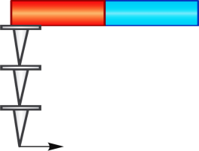
（ ）1.一左端為N極的磁鐵,吸附釘子如右圖(一)所示，則下列敘述何者正確？
N
S
P
(A)箭頭所指端磁化成N極
(B)釘子材質可能是銅
圖(一)
(C)磁針靠近釘子並不會偏轉
(D)釘子原本就有磁性
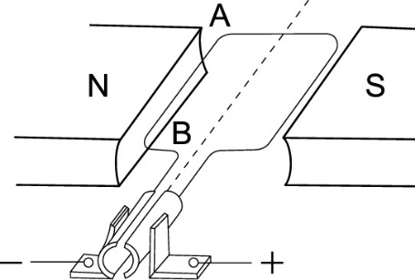
( )2.右圖(二)為直流電動機的簡圖，下列敘述何者錯誤?
(A)加大電流可使電動機轉速加快
(B)增加方形線圈的圈數可使電動機轉速加快
(C)轉動過程中,AB段導線的電流方向保持不變
(D)將場磁鐵N,S極對調,電動機轉動方向會跟著改變
（ ）3.冬至前後臺灣正值烏魚季，此時烏魚會隨著洋流洄游至臺灣附近的海域，請問臺灣
東岸與西岸分別是什麼洋流流經呢？
圖(二)
(A)東岸：黑潮；西岸：中國沿岸流 (B)東岸：黑潮；西岸：親潮
(C)東岸：黑潮；西岸：南海海流 (D)東岸：南海海流；西岸：中國沿岸流
（ ）4.以下是安安對於氾濫平原的看法，請找出何者有誤？
(A)河流帶來的沉積物淤積在河道兩側形成平坦的範圍
(B)河流達到高水位時，宣洩洪水的地區
(C)在臺灣會以修築堤防的方式，來利用氾濫平原
(D)人們常在肥沃的氾濫平原上種植農作物，取水方便，也不用擔心洪水
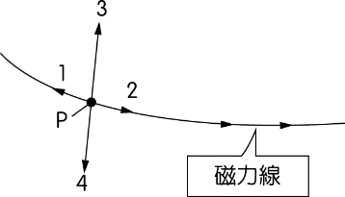
（ ）5.下列有關土石流的敘述，何者有誤？
(A)發生過土石流的區域，以後就不會再發生土石流了
(B)一般發生在堆積厚層疏鬆沉積物的地區
圖(三)
(C)颱風和梅雨通常可以帶來引發土石流的雨量
(D)土石流破壞力驚人，常會沖毀行經的房屋與道路，造成人員的傷亡
( )6.右圖(三)為磁場中的一條磁力線，請問將磁針放在P點,S極將指向哪一個方向？
(Ａ) 1 (Ｂ) 2 (Ｃ) 3 (Ｄ) 4。
( )7.右圖(四)為臺灣某地連續三十年的平均月降雨量變化曲線圖，由圖中資料所示，下列推論何者最合理？
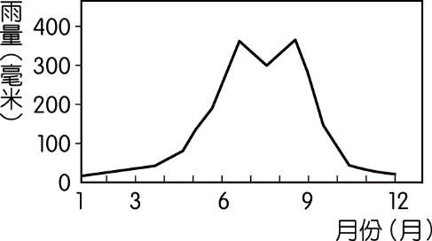
(Ａ)此地位於南臺灣，10～12月最易發生乾旱
(Ｂ)此地位於北臺灣，10～12月最易發生乾旱
(Ｃ)此地位於南臺灣，3~4月最易發生乾旱
(Ｄ)此地位於北臺灣，6～9月最易發生乾旱。
( )8.有關靜電力與磁力的區別，下列何者錯誤？
圖(四)
(Ａ)兩者皆為超距力 (Ｂ)兩者皆有吸引力和排斥力
(Ｃ)N極、S極皆可單獨存在 (Ｄ)正、負電荷皆可單獨存在。
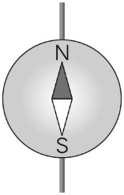
( ）9.一磁針置於桌面上，其正下方放置一條南北方向的長直導線，如右圖(五)。當導線通以由南向北的電流後，則磁針會偏轉至某一方向而停止。若此時再將磁針緩慢向上抬高，使其遠離導線，則在抬高過程中，磁針又會如何偏轉？
(A) (B) (C) (D)
圖(五)
( )10.有關利用鐵粉放在磁鐵輕敲後,鐵粉會排出圖案,下列敘述何者正確？
(Ａ)只有在和磁鐵同一平面上才會排出圖案
(Ｂ)由圖案疏密程度可看出磁場強弱
(Ｃ)由鐵粉圖案可以判斷磁場方向
(Ｄ)撒銅粉也可排出圖案
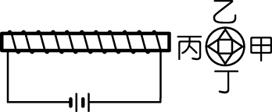
( )11.如右圖(六)，電磁鐵通電後，其右方之磁針的 N 極將指向何方向？（不考慮地球磁場）
(Ａ)甲 (Ｂ)乙 (Ｃ)丙 (Ｄ)丁。
( )12.(甲)黑潮源自北赤道洋流，故水溫較高；(乙)黑潮主流在臺灣東方海域由北向南流
(丙)黑潮流向會因為季節而改變(丁)黑潮對臺灣漁業有很大的影響，主要是帶來烏魚。
圖(六)
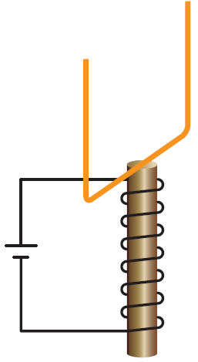
以上關於黑潮的敘述，哪些正確？
(Ａ)甲 (Ｂ)甲乙
(Ｃ)甲丙丁 (Ｄ)甲乙丙。
a
( )13.如右圖(七)，箭頭表示導線上的電流方向,當電流通過ab導線時，ab導線的
上
前
受力方向為：
(A)向左
b
右
(B)向右
(C)向前
(D)後
圖(七)
( )14.科學家在南極大陸的企鵝體內化驗到農藥的殘餘，顯然人類文明所產生的汙染物質，會禍延整個
地球。下列何者是人造汙染物最有可能傳播到南極大陸的途徑？
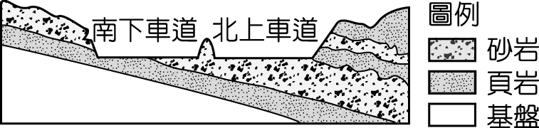
(A)全球的洋流循環 (B)每日的潮汐作用
(C)地下水的滲透與流動 (D)水循環中的蒸發、凝結與降水
( )15.南北高速公路某處的岩層剖面如圖，請問右圖(八)中哪一車道較易因山崩導 致道路封閉，原因為何？
圖(八)
(Ａ)南下車道，逆向坡 (Ｂ)南下車道，順向坡
(Ｃ)北上車道，逆向坡 (Ｄ)北上車道，順向坡。
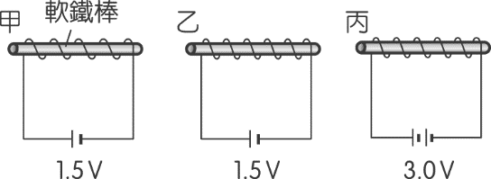
( )16.甲、乙、丙三根相同的軟鐵棒分別環繞不同圈數的線圈，或電路中連接不同電壓的電池組，如下圖(九)所示。下列關於軟鐵棒右端磁場強度的敘述何者正確？
(Ａ)甲＞乙＞丙 (Ｂ)甲＜乙＜丙
(Ｃ)甲＝乙＝丙 (Ｄ)甲＜乙＝丙。
圖(九)
( )17.有關磁力線的性質，下列敘述何者正確？
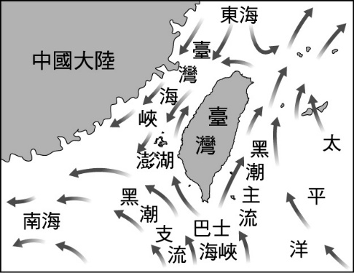
(Ａ)通有電流的載流長直導線所建立的磁力線形狀是封閉的正方形
(Ｂ)兩條磁力線有時會相交
(Ｃ)在磁鐵外部，磁力線的方向是從 S 極指向 N 極
(Ｄ)載流長直導線所建立的磁力線所在的平面和導線互相垂直。
( )18.右圖(十)是台灣某一季節的洋流示意圖,根據右圖選出正確的選項：
(A)臺灣右側的黑潮主流流向不會隨季節而改變
圖(十)
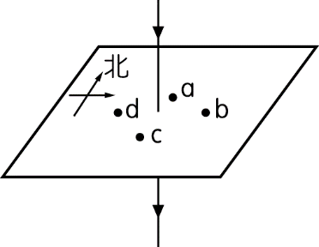
(B)這是夏季臺灣周圍的洋流流向
(C)臺灣左側兩股洋流交會處是捕鮪魚的好地方
(D)臺灣此時應該有滯留鋒經過
( )19.如右圖(十一),一載流導線垂直通過水平放置的紙板，電流方向如箭頭所示，在
紙板上的a、b、c、d四點上各放置一磁針,哪一個點的磁針N極可能轉向西北方?
(Ａ) a點 (Ｂ) b點
圖(十一)
(Ｃ) c點 (Ｄ) d點
( )20.線圈接上檢流計,以磁鐵靠近或遠離靜止的線圈如右圖(十二)所示時，下列敘述何者正確？
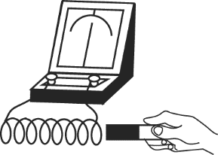
(Ａ)不用電池也能產生電流，表示能量可以無中生有
(Ｂ)當磁鐵等速度靠近線圈時,線圈會有感應電流
圖(十二)
(Ｃ)鋁製的線圈不會產生感應電流
(Ｄ)此現象是電流的磁效應。
( )21.右圖(十三)是磁場中磁針AB受力的轉向,圖(十四)磁力線通過軟鐵CD的磁力線方向,則下列敘述何者錯誤?
(Ａ) B為N極
磁場
C
D
A
(Ｂ) B、C為異名極
(Ｃ) A、D靠近會相斥
(Ｄ) C點被磁化成N極
B
圖(十三)
圖(十四)

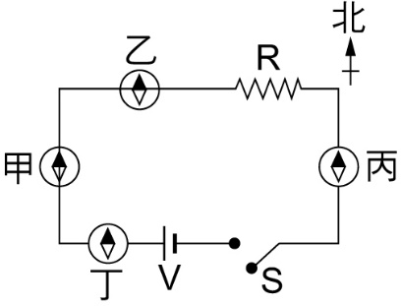
( )22.電阻R串接固定電壓為V的電池，電路裝置如右圖(十五)所示。甲、乙兩磁針置於導線下，丙、丁兩磁針置於導線上，且甲、丙兩處的導線沿南北向水平放置，乙、丁兩處的導線沿東西向水平放置。若按下開關S接通電流後，則下列哪些磁針不會在水平面上偏轉？
(A)甲、丙
(B)丙、丁
(C)甲、乙
(D)乙、丁
( )23.將一棒形磁鐵截成三段，下列敘述何者正確？
(A)三段磁鐵都完全不具有磁性
圖(十五)
(B)只有中間的一段不具有磁性，其餘兩段同時具有N極與S極
(C)只有最前段的一端具有N極，最後段的一端具有S極，中間一段不具磁性
(D)三段磁鐵都同時具有N極與S極
( )24.如圖所示，甲、乙、丙、丁四磁針所受的磁力，何者最小？
(A)甲 (B)乙 (C)丙 (D)丁。

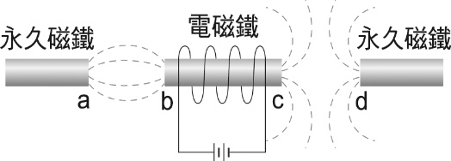
( )25.小妤發現電磁鐵與兩個永久磁鐵排列在一起時，磁力線的分布如右圖(十六) 所示。下列何者為磁極a、c、d的磁極？
(A) N、N、N (B) N、S、N
(C) S、N、N (D) S、S、S
( )26.下列何種情況下，能使線圈中產生感應電流？
圖(十六)
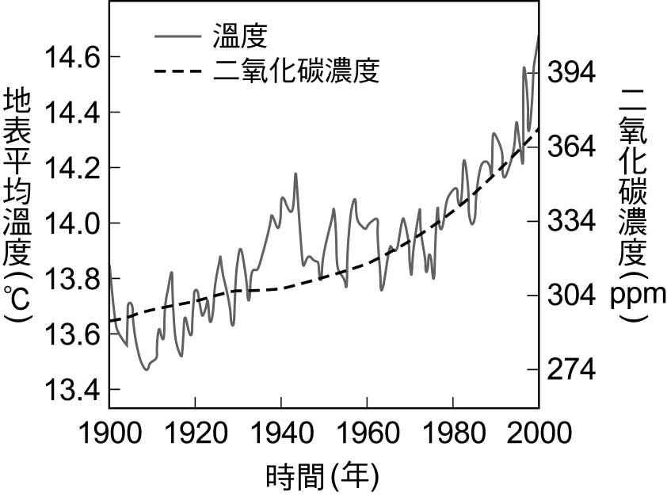
(A)使線圈作等速率圓周運動 (B)線圈中的電場發生變化
(C)使線圈作加速度運動 (D)線圈中的磁場發生變化
( )27.右圖(十七)為1900～2000年間，全球大氣中的二氧化碳濃度與地表平均溫度變化示意圖。依據此圖，下列那一項推論最合理？
(A)二氧化碳濃度已逐漸趨於一個穩定數值
(B)二氧化碳增加時，地表平均溫度就增加
(C)1900年開始，人類大量燃燒化石燃料，大氣中才出現二氧化碳
(D)長期來看，地表平均溫度與二氧化碳濃度皆呈現增加的趨勢
( )28.造成地球的溫室效應現象，主要原因為何？
圖(十七)
(A)大氣中的臭氧吸收紫外線
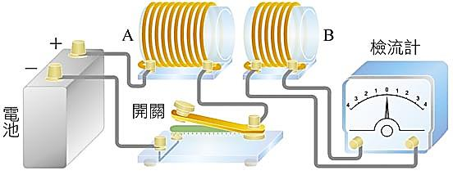
(B)大氣中的溫室氣體吸收太陽的輻射
(C)大氣中的溫室氣體吸收地表釋放的輻射
(D)因臭氧層的破洞，陽光中的紫外線直射地球表面所造成
( )29.下列物質燃燒何者不會產生溫室氣體？
(A)酒精 (B)硫
(C)石油 (D)氫氣
( )30.如右圖(十八)裝置，下列敘述何者錯誤?
圖(十八)
(A)當按下和拉起開關瞬間，檢流計指針都會發生偏轉
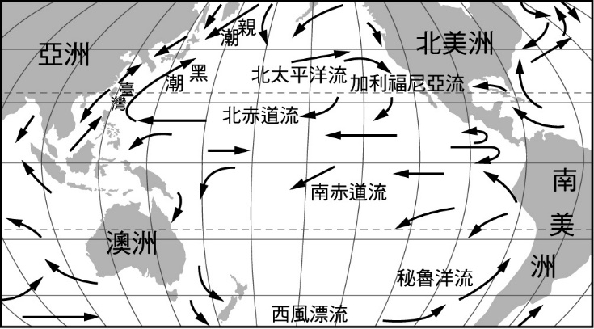
(B)按下開關後,通電的時間愈久,檢流計偏轉的角度愈大
(C)螺線管B的匝數愈多、拉起開關瞬間檢流計指針偏轉的角度愈大。
(D)電池提供的電壓愈大，按下開關瞬間檢流計指針偏轉的角度愈大。
( )31.參考右圖(十九)，若台灣東岸的學生把「瓶中信」丟入海中，如果隔了一段時間在美國西岸被撿到，其間比較可能曾經隨著哪些洋流流動？(甲)加利福尼亞流；(乙)北赤道流；(丙)黑潮；(丁)親潮；(戊)北太平洋洋流。
(A)甲乙丙 (B)甲乙丙丁戊
(C)甲丁戊 (D)甲丙戊
圖(十九)

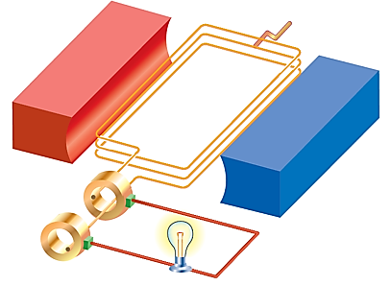
( )32.如果全球平均氣溫持續上升，下列哪一現象最能夠造成全球海平面的明顯上升？
(A)北極海的浮冰熔化
N
(B)地球表面的海水潮汐變化增大
S
(C)南極大陸的冰層熔化
(D)太平洋周圍火山活動增加
( )33.右圖(二十)為一發電機的簡圖，當線圈轉動時，線圈會產生感應電流,下列敘述何者錯誤？
圖(二十)
(A)等速率轉動時並不會產生感應電流 (B)本裝置為交流發電機
(C)本裝置利用的原理是電磁感應 (D)線圈的圈數增加，感應電流越大。
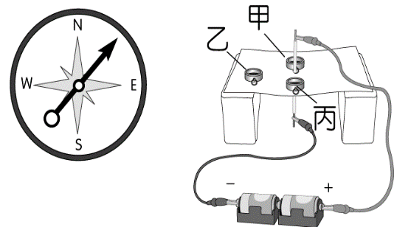
( ）34.阿緯在導線北方 5 公分的甲位置放置一磁針，偏轉情形如圖(二十一)所示，若若在電路中多串聯一個電阻，其餘維持不變，則在南方距導線5 cm的丙磁針偏轉情況最可能為下列何者？
(Ａ) 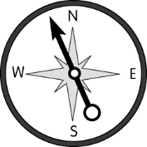 (Ｂ) 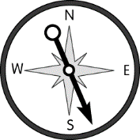 (Ｃ) 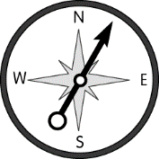 (Ｄ) 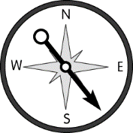
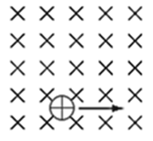
( )35.在一個無限大的均勻磁場中（X代表磁力線方向垂直射入紙面），一個帶正電的原子核某一瞬間的運動情形如附圖，若不考慮任何阻力，則原子核在磁場中運動的軌跡為何？
(A)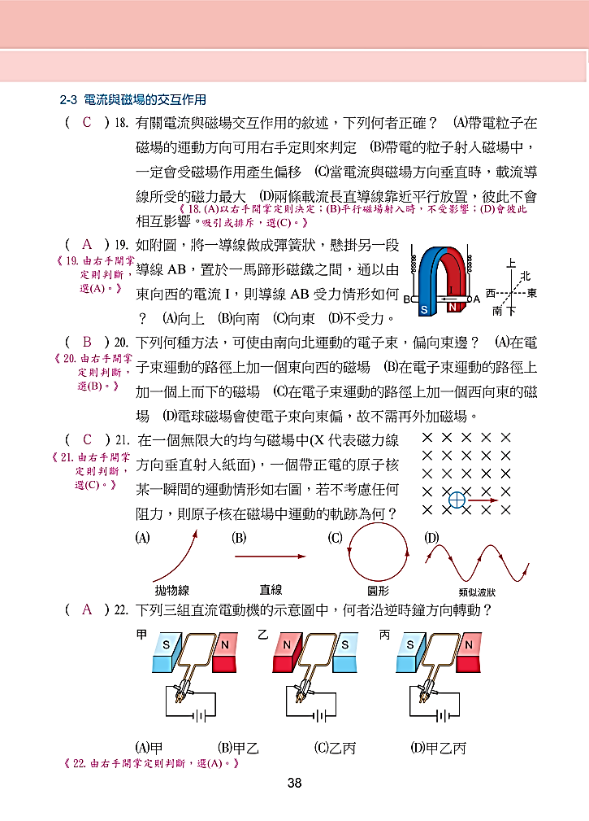 (B) (C) (D)
( )36..下列各圖中，若v代表線圈或磁鐵的移動速度，箭頭代表移動的方向，則哪些線圈中有感應電流？
(A)甲乙 (B)甲丙 (C)甲丙丁 (D)丙
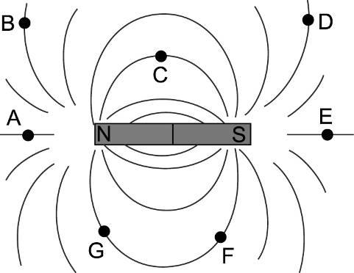
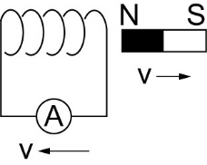
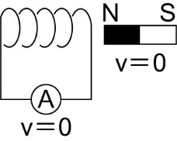
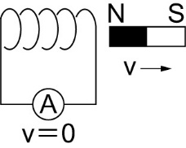
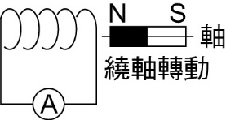
(甲) (乙) (丙) (丁)
( )37.右圖(二十二)為棒狀磁鐵周圍的磁力線，則哪兩點的磁場方向相同？
(A) A、E (B) B、D
圖(二十二)
(C) C、E (D) G、F
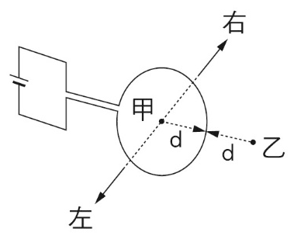
( )38.將一段粗導線繞成圓形線圈，之後連接電池成如附圖(二十三)所示之電路。則由圖中圓形線圈所產生之磁場，則關於甲、乙兩點的磁場描述,下列何者正確？（d表示甲、乙兩點至線圈的距離，甲位於線圈的圓心）
(A)甲點磁場方向向左，磁場強度甲>乙 (B) 甲點磁場方向向左，磁場強度甲=乙
(C)甲點磁場方向向右，磁場強度甲>乙 (D) 甲點磁場方向向右，磁場強度甲=乙。
( )39.下表為甲乙丙丁四處山坡地的描述,若四個山坡的坡度相同,則哪一個山區發生土石流的
地區 | 甲 | 乙 | 丙 | 丁
表層土  石狀況 | 鬆散土  石碎屑 | 鬆散土  石碎屑 | 裸露堅  硬岩石 | 裸露堅  硬岩石
年平均  降雨量 | 50mm | 500mm | 50mm | 500mm
降雨狀況 | 分散 | 集中 | 分散 | 集中
機率最高?

圖(二十三)


S
N
(A)甲 (B)乙 (C)丙 (D)丁
( )40.右圖(二十四)為一馬蹄形磁鐵中放一通有電流導線的裝置,箭頭代表電流方向,通
上
電導線的受力方向為下列何者?
北
(A)上 (B)下 (C)北 (D)不受力
東

圖(二十四)
考題結束!
110-2-2 九年級 自然科－解答
1 | 2 | 3 | 4 | 5 | 6 | 7 | 8 | 9 | 10
A | C | A | D | A | A | C | C | B | B
11 | 12 | 13 | 14 | 15 | 16 | 17 | 18 | 19 | 20
C | A | C | A | B | B | D | A | C | B
21 | 22 | 23 | 24 | 25 | 26 | 27 | 28 | 29 | 30
D | D | D | B | D | D | D | C | B | B
31 | 32 | 33 | 34 | 35 | 36 | 37 | 38 | 39 | 40
D | C | A | A | C | B | A | C | B | D

